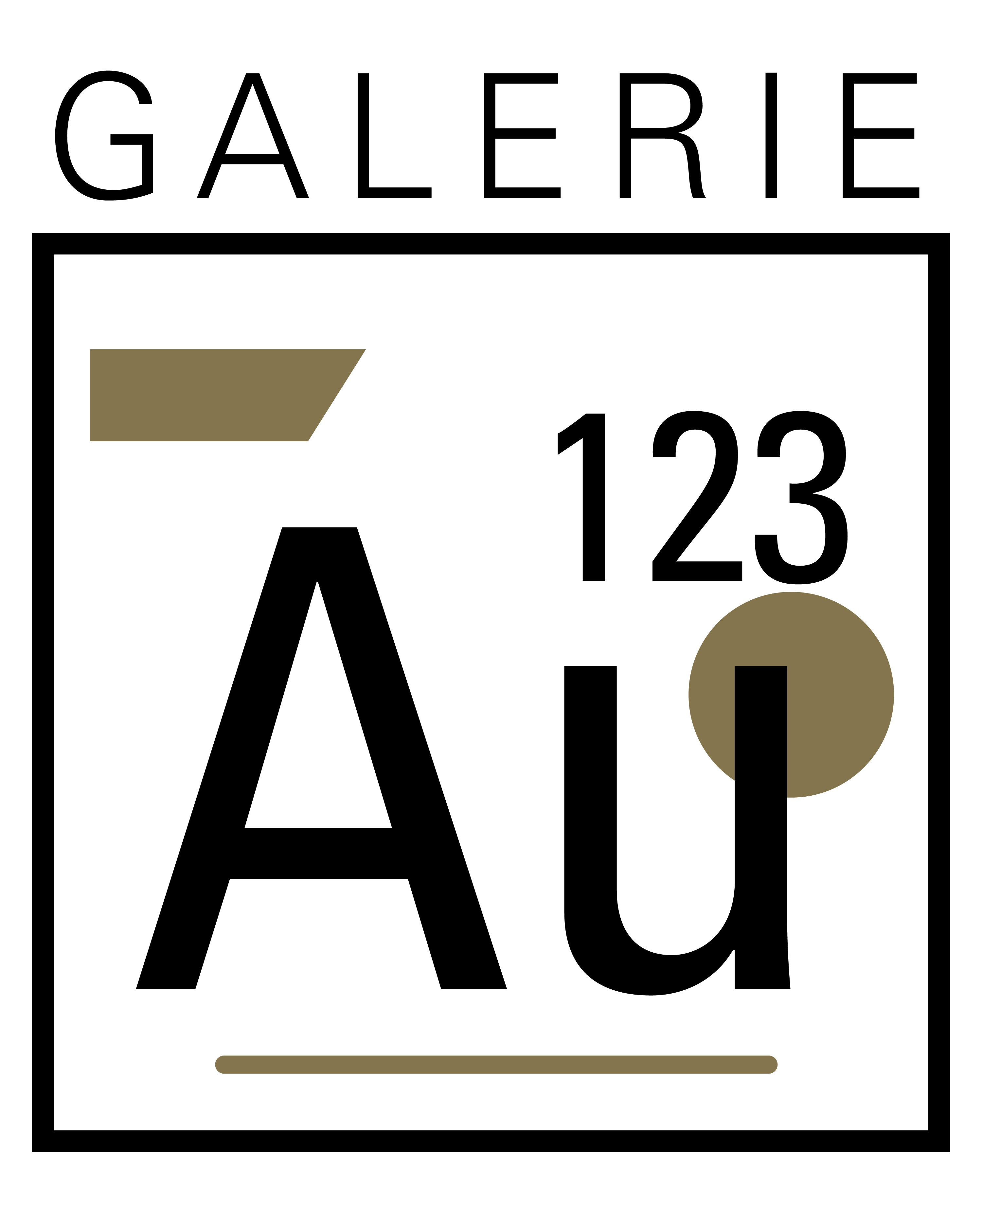

INVITATION CONFÉRENCE DE PRESSE

À l’occasion de l’inauguration prochaine de la Galerie Au 123 à Rouyn-Noranda, Céline J. Dallaire, Isabelle Roby et Martine Cournoyer, les artistes propriétaires de la Galerie, sont heureuses de vous inviter à une conférence de presse:

Mardi, le 30 novembre 2021 à 10:00
123, 7e Rue, Rouyn-Noranda

Lors de cette conférence de presse, les artistes donneront un aperçu de À la rencontre de trois visions, l’exposition d’ouverture de la Galerie. De plus, elles profiteront de l’occasion pour vous présenter leur programmation pour l’année 2022. Elles seront ensuite disponibles pour répondre à vos questions.

Cette conférence de presse se tiendra dans le respect des mesures sanitaires, et votre passeport vaccinal (VaxiCode) sera nécessaire.

Espérant vivement vous compter parmi nous, nous vous prions d’agréer nos plus cordiales salutations.

Compte tenu des restrictions sanitaires actuelles, nous vous remercions de bien vouloir confirmer votre présence avant le 29 novembre prochain.

Nous demeurons à votre disposition pour tout complément d’information.
Contact: Céline J. Dallaire 819 768-2916.
Courriel: info@galerieau123.com

